Azərbaycan Dövlət Rəsm Qalereyasının kiçik elmi işçisi
Nigar Hətəmova
Email: negharhhemi000@mail.ru

Elimizin toy adəti; Azərbaycan incəsənətində adət-ənənələrin təcəssümü.

Milli-mənəvi dəyərlər xalqın mövcudluğunun ən vacib atributlarından biridir. Bu dəyərlər Azərbaycan mədəniyyətinin zənginliyindən, xalqının qədim köklərə sahib olmasından xəbər verən ən başlıca meyarlardandır. Bayramlar, yığıncaqlar, xeyir və şər mərasimləri adət-ənənələri təbliğ edən, onları gənclərə və gələcək nəsillərə aşılayan əvəzolunmaz vasitəçilərdir. Milli mədəniyyətimizin müxtəlifliklərini öz üzərində daşıyan, qədim və zəngin adət-ənənələrə söykənən toy şənlikləri Azərbaycanın həyat tərzinin, ailə məişətinin önəmli bir parçası olub, əsrlər boyu özünəməxsus şəkildə təşkil olunmağa davam etmişdir. Bu böyük şənliyin bir-birinin ardınca qeyd edilən yığıncaqları; elçilik, nişan, xınayaxdı və s .öz zəngin xüsusiyyətləri ilə xalqımızın həyatında öz önəmli yerini tutmuşdur. Toy mərasimlərinin təntənəsi və zənginliyi incəsənətdən də yan ötməmiş, daima sənətkarların diqqət mərkəzində olmuşdur.
Qərbə meyilin hər zaman mövcud olduğu rəngkarlıq sahəsində, çağdaş bədii yaradıcılığını milliliyə kökləyən sənətkarlar zəngin mədəniyyətimizdən qidalanaraq, habelə güclü bir “fenomen” kimi onu əsərlərində tətbiq etmişlər. Rəssamlarımızın eyni mövzuya toxunmaqları, onların əsərlərinin bir-birindən forma və üslub baxımından fərqləndiyi gerçəyini dəyişməməkdədir. Toy mövzusunu individual üslub dili ilə şərh etməyə səy göstərən sənətkarlar, əsərlərində milli rəqslərə, milli musiqi alətlərinə, milli geyimlərə bəzən də milli oyunlara xüsusi diqqət ayırmağı unutmur. Məsələn, bu baxımdan kompozisiyalarda ən çox qarşımıza çıxan rəqs növü; yallıdır. Yallı; nağara və zurna ilə nizam-intizam çərçivəsində, ən azı üç nəfərlə başlayıb, daha sonra genişləndirilən, əl-ələ və yaxud qol-qola ifa edilən rəqs növüdür.
Yerli, xəlqi və ya belə deyə bilərik; bizə doğma mövzuların müxtəlif sənətkarlarımızın obyektiv baxışlarında həyat taparaq vizual dilin ən gözəl formalarına çevrilməsi milli incəsənətimizi zənginləşdirən ən əsas amildir. Cəmiyyətinə realist və mübaliğəsiz şəkildə bələd olan hər bir sənətkar həm sosial, həm də həqiqi aspektdən yanaşaraq xalqını daha yaxşı tanımaq və xüsusən də tanıtmaq üçün onun adət-ənənələrinə,xeyir və ya şər günlərinə müraciət edir. Toy mərasimi də müxtəlif inanclara malik yeni başlanğıca və ya yeni bir həyata atılan ilk addım kimi qəbul edilən universal bir anlayışdır. Bu məfhum, toyun özəyində ən mühüm mövzusu bəylə gəlin olan və onların formalaşdırdığı cəmiyyətin özəyini təşkil edən ailə quruluşunun yaradılması prosesinin təntənəli formasıdır. Hər ölkədə müxtəlif üsul və üsullarla qeyd olunan bu mərasimin Azərbaycan cəmiyyətində də fərqli şəkildə tətbiq olunduğunu hamımız bilirik.
Regional xüsusiyyətlərə, ənənələrə, görə fərqlənən toy mərasimləri, azərbaycanlı rəssamların yaradıcılığında öz xüsusi yerini tutur.
Müxtəlif texnika və üslubda rəssamların əsərlərində əks olunan toy mövzusuna Əzim Əzimzadənin yaradıcılığnda nəzər yetirək; onun kağız üzərində akvarel və tuş ilə işlənmiş, hal-hazırda. Azərbaycan Dövlət İncəsənət Muzeyində saxlanılan “Varlı evində toy” və “Kasıb evində toy” əsərləri bu mövzuda işlənən ən məşhur nümunələr arasındadır. Burada daha çox maddi statusdan doğan ziddiyəti ifadə etməyə çalışan rəssam Əzim Əzimzadə öz kəskin rəyini vizual dilin vasitəsilə uğurla təqdim etmişdir.
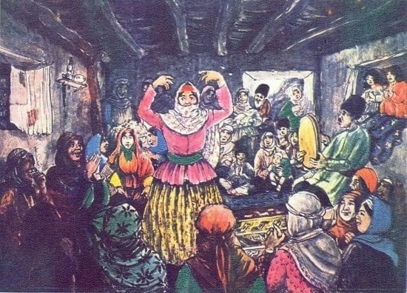
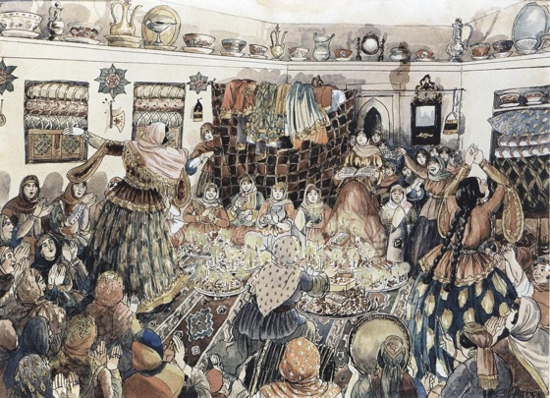

Bir başqa maraqlı nümunəyə xoşbəxtlik axtarışında olan dəyərli rəssamımız Reyhan Topçubaşovanın yaradıcılığında görürük. Rəssam, qadınlar məclisini təsvir etdiyi bu kompozisiyada sadə xalqın təmtəraqla qeyd etdiyi toy mərasimini təqdim edir.
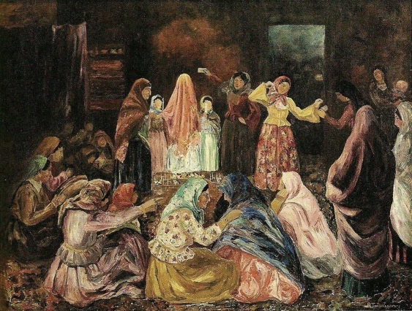

Tamam fərqli bir aspektdən yanaşılan toy mövzusu bu dəfə gəlinin cehizlərinin musiqi sədaları altında bəy evinə aparılması səhnəsini özündə təcəssüm etdirmişdir. Müəllifi Oskar Şmerlinq olan bu kompozisiyanın qədim Bakı həyatını özündə ehtiva etməsi, əsəri daha da qiymətli edir.

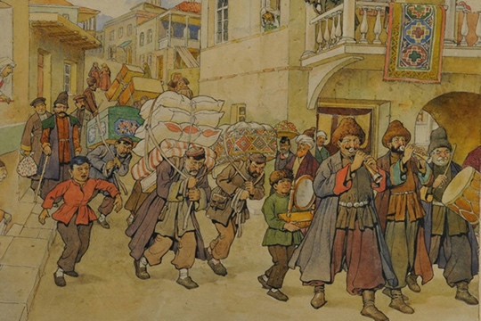

Nağara və zurna ilə inteqrasiya olunmuş, toy dedikdə ağıla ilk gələn musiqi “vağzalı” da məhz bu mərasimi simvolizə edən əsas ünsürlərdən biridir. Kompozisiyanın mərkəzində gəlin və bəy fiqurları olan bu əsərin müəllifi Ağa Mehtiyevdir.

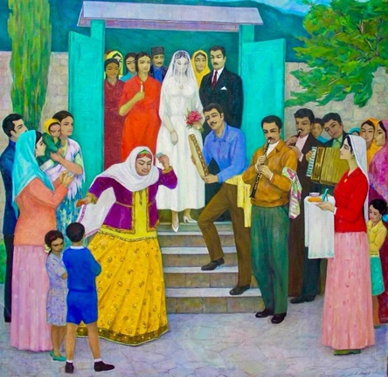

Toy; təkcə iki gəncin taleyini birləşdirmir, o həm də iki tərəfin qohumlarının, dostlarının, qonşularının müştərək sevincinə, yeni qohumluq əlaqəsinin qurulmasına səbəb olur. Xüsusilə kiçik kənd toylarında demək olar ki, heç kəs evində oturmur, toyda iştirak etməkdən qaçınmır. Beləliklə toy şənliyi sadə dil ilə desək, “festival”a çevrilir. Bir çox rəssamlarımız toy mərasiminin bütün iştirakçıların fəal rol oynadığı əyləncəli səhnələri də kətan üzərinə köçürməyi unutmayıblar. Belə rəssamlarımızdan biri də Fikrət İbrahimlidir.
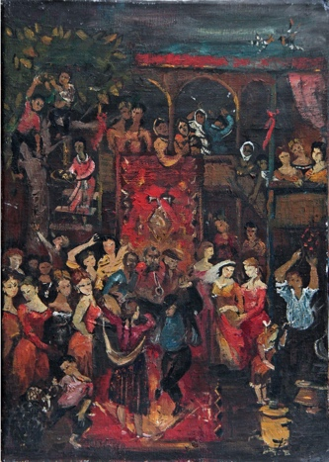

Xüsusilə Nadir Bayrışovun toy səhnəsini təsvir etdiyi kompozisiyada rəqs edən izdiham və izdihamının ortasında ağ gəlinlikdə mələyə bənzəyən, zərif bir gəlin fiquru var.
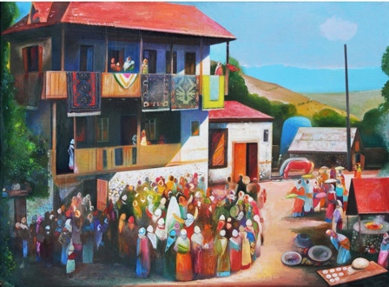

Qəhvəyi və mavi tonların üstünlük təşkil etdiyi izdihamlı camaatı uzaqdan müşahidə edə bildiyimiz bir başqa sənət nümunəsində də bayram ab-havası olduqca hiss olunur. Toy iştirakçıları at arabası üzərində əyləşən gəlin və bəyi yola salarkən təsvir olunublar. Bu əsərin müəllifi Əsgər Əsgərovdur.
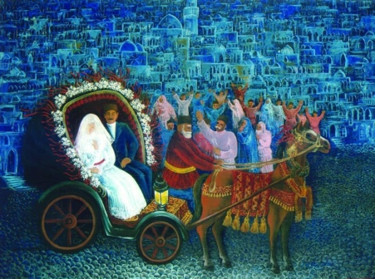

Ağaəli İbrahimov bədii yaradıcılığında bu mövzuya bir neçə dəfə müraciət edən rəssamlardan biridir. Hər iki əsəri maraqlı və özünəməxsus həll olunmuşdur. Əsərlərdə rəng seçimləri, kontrastdan istifadə onlara bədii güc və estetik dəyər aşılamışdır.
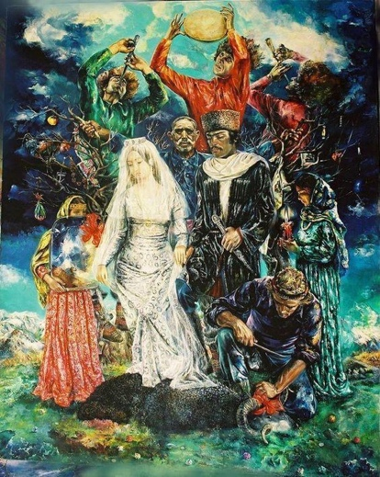
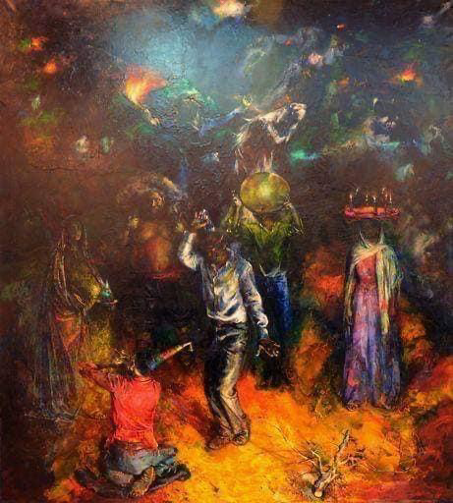

Bəzi rəssamlar toyun əyləncə qismini bir kənara qoyub onun hazırlıq mərhələsini də kətan üzərinə köçürmüşlər. Buna nümunə olaraq, canlı və şux palitrası ilə göz oxşayan “Toya hazırlıq” isimli kompozisiyanın adını çəkə bilərik. Əsər ilk baxışdan izləyicidə səmimi hisslər oyadır. Əsərin müəllifi Vəcihə Səmədovadır.
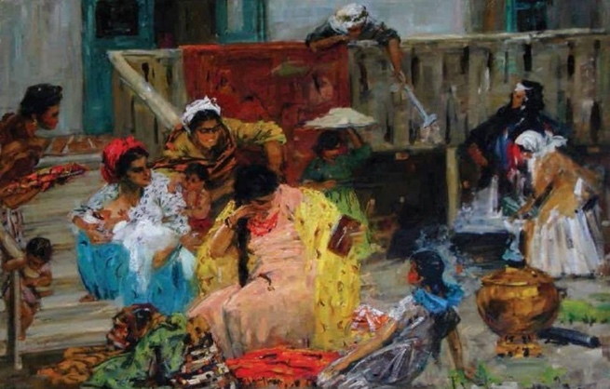

Biz ağ gəlinlikdə xanımlar gördükdə onları müasir dövr ilə, çağdaş dəb ilə ayaqlaşdığını anlayırıq. Amma unutmayaq ki, bizim qədim gəlinliklərimiz daha çox qırmızı rənglərdə olurdu. Bu baxımdan, “Toy” isimli maraqlı kompozisiya olduqca diqqətimizi cəlb edir. Zakir Əhmədovun qeyri-adi və düşünməyə vadar edən yanaşma tərzi çox maraqlıdır.
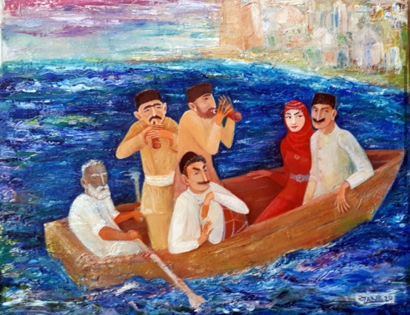
İsti tonların üstünlük təşkil etdiyi bir başqa kompozisiya yumşaq fırça vuruşları ilə həll olunan “Toy” əsəridir. Əsərin müəllifi Əddis Hacıyevdir. O, kompozisiyada gəlin və bəyi “əskeşli” at arabası üzərində təsvir etmişdir.
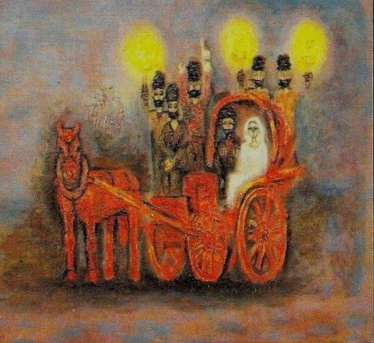

Rafis İsmayılov isə bu mövzuya daha miniatür sayağı və daha stilizə yanaşmışdır. Onun kompozisiyası sanki nağılı xatırladır. Olduqca dinamik və hərəkətli təsvir olunan bu səhnədə milli kolorit özünəməxsusluğu ilə seçilir.
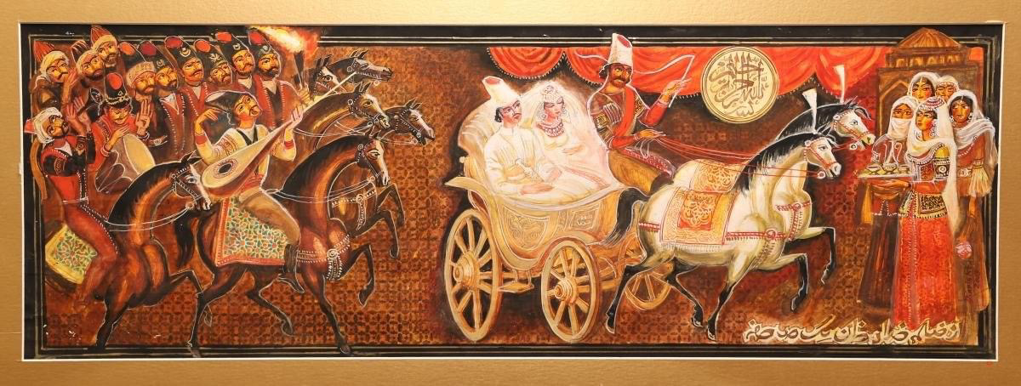

Bir başqa miniatür sayağı yanaşmanın müəllifi Eldar Hacıyevdir. Canlı və rəngarəng kolorit ilə həll olunan kompozisiya dəvə üzərində bəy evinə yollanan gəlin və onu müşayiət edən toy karvanı ilə tamamlanmışdır.
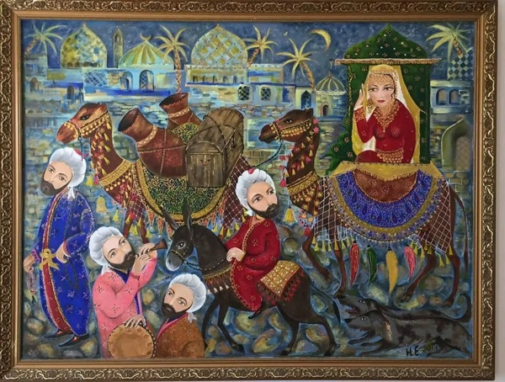

Bir başqa təsvir də musiqi sədaları altında yola çıxmış toy karvanının aramla bəy evinə doğru yola düşməsi əks olunmuşdur. Daha çox ornamentallıq və dekorativliyi ilə seçilən Bayram Salamovun vizual dili olduqca harmonikdir.
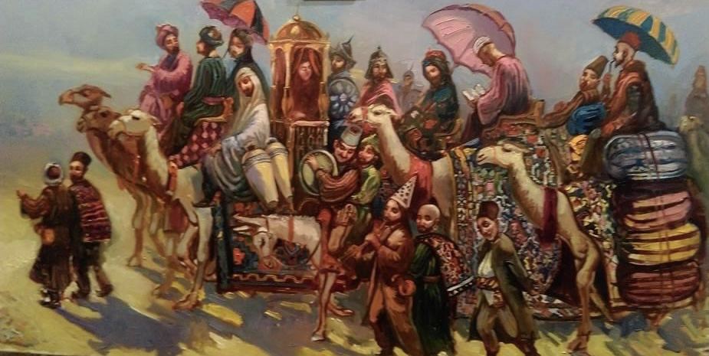
Azərbaycan rəngkarlığında xüsusi yeri olan Oqtay Şıxəliyev şux koloritli kompozisiyası ilə bu mövzuya toxunmuşdur.
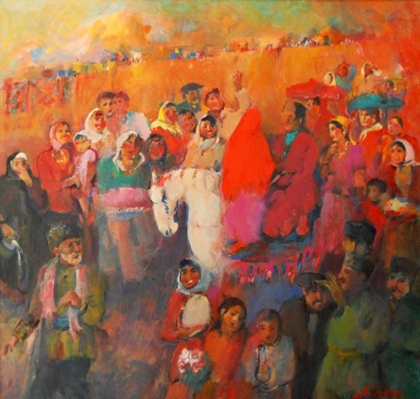
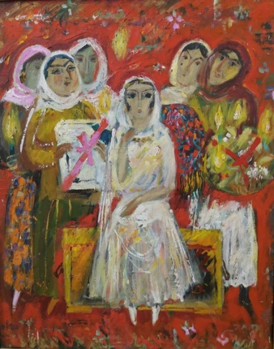
Toy dedikdə ağıla gələn bir başqa anlayış, gəlinin cehizidir. Altay Hacıyev daha detallı təsvir etdiyi kompozisiyada güzgü, xonça və s.kimi predmetlər ilə gəlini təqdim etmişdir.

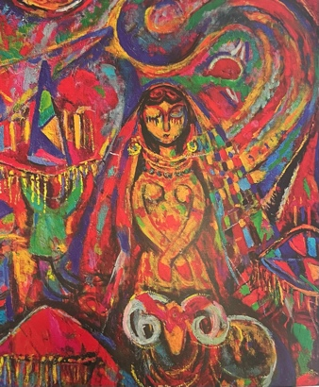
Milli koloritin ruhunun vurğulandığı, bir başqa “Gəlin” obrazı isə Tofiq Ağababayevə aiddir.

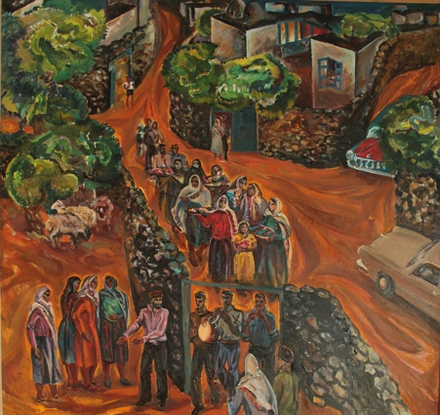
Arif İsmayılovun “Toy” isimli kompozisiyası uzaq məsafədən kənd mənzərəsini təsvir etdiyi, maraqlı sənət nümunəsidir. Üfüqi kompozisiyaya “quş baxışı” yanaşılmışdır.

Koloriti və ifadə tərzi ziddiyyətlər ilə seçilən rəssam Qafar Seyfullayev yaratdığı “Toy” əsərində təkcə məişət səhnəsini deyil, Azərbaycanın əzəmətli təbiətini də əks etdirmişdir.
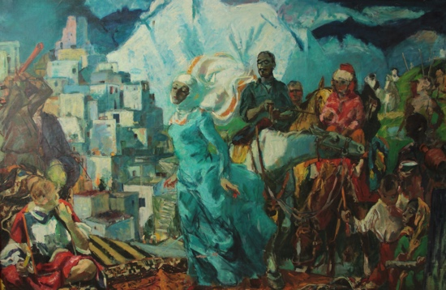
Fuad Manafov isə daha çox ornamental, dekorativ və ənənəvi konteksdə yaratdığı əsərləri ilə tanınan mahir fırça ustasıdır. O da bu mövzuda fırçasını sınaqdan keçirmişdir.
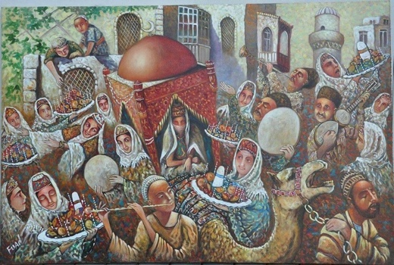

Avanqard yanaşma tərzi, çağdaş forma axtarışı və ifadəli cizgilər ilə əsərlər yaradan Natiq Fərəcullazadə “Toy” əsərinə emosional biçimdə yanaşmışdır. İndividuallıqla işlədiyi fiqurlarda zəriflik hissi kompozisiyanın estetik gücünü formalaşdırır.
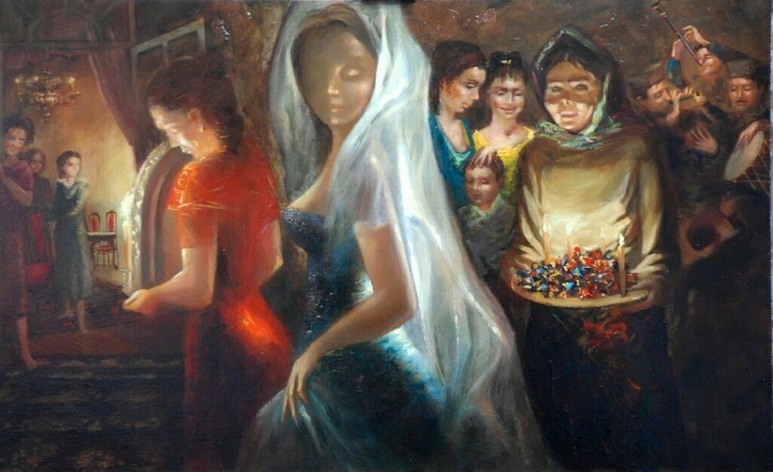
Gənc rəssamlarımızın müasir mövqedən bu mövzuya necə yanaşdığını görmək çox maraqlı olardı. Təəssüf ki, gənc rəssamlar bu mövzuya müraciət etməyə üstünlük vermirlər. Lakin onların arasında bir neçə rəssamın adını çəkə bilərəm ki, bu mövzunu özünküləşdirərək, çox maraqlı əsərlər ortaya çıxarmışlar. Onlardan biri Turan Muxtarzadədir. Gənc və müasir bədik tutuma malik rəssamın “Xınayaxdı” əsərinin adını çəkə bilərik. Bu əsər olduqca intensiv, həssas və emosionaldır.
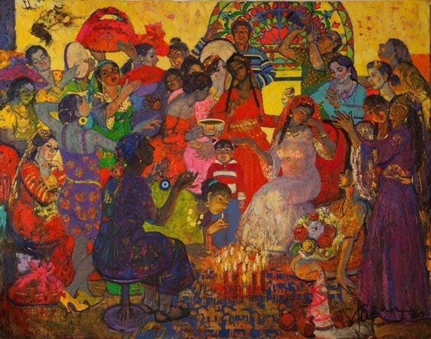
Məhsəti İbrahimova da gənc rəssamlardan biridir. O, mövzuya tək gəlin fiquru ilə yanaşmağı seçmişdir. Əsər emosionaldır. Əsərin adı “Həna”dır. Qırmızılar içərisində olan gənc qız olduqca həssas və utancaq görünür.
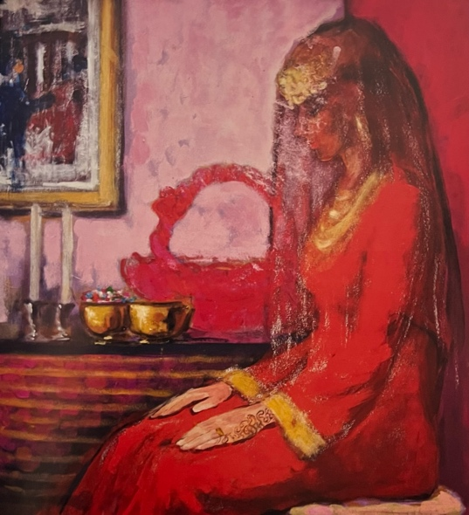
Rəngkarlıqda olduğu kimi heykəl sənətində də toy mövzusuna müraciət edən sənətkarlar olmuşdur. Usta heykəltaraşlardan biri Sahib Quluyevdir. Materialı gümüş, daş və mis olan bu kompozisiyanın adı “Gəlin”dir.

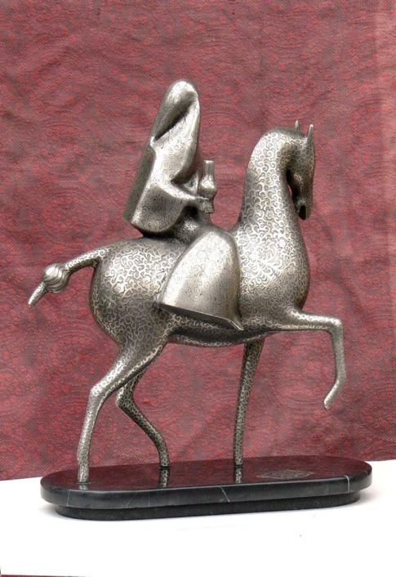

İki fiqurdan ibarət, “Toy” isimli bürüncdən hazırlanmış bir başqa heykəl nümunəsi isə Zakir Əhmədova aiddir.
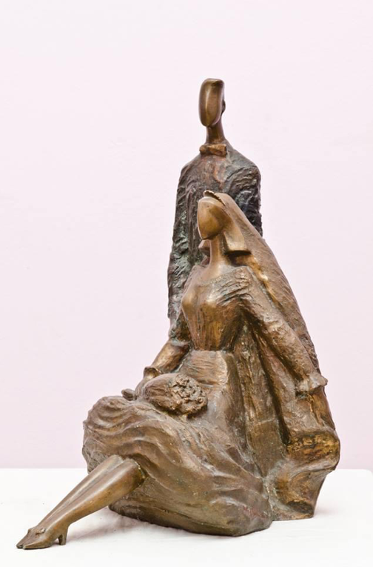
Ümumiyyətlə, hər bir xalq adət-ənənələrində az-çox aid olduğu cəmiyyətin izləri, dəyərləri vardır. Beləliklə, toy mövzulu rəsmlərdə ən böyük nüans rəssamın üslub dilinin özünəməxsus və fərqliliyi ilə yanaşı, onun yaşadığı cəmiyyətin izini, ənənəsini daşıyan obrazlardan istifadə etməsidir. Buna görə də haqqında bəhs etdiyimiz hər bir əsər fərqli plastika və quruluşa malikdir. Bu əsərlərin ortaq nöqtəsi Azərbaycan adət-ənənələrindən qidalanmalarıdır. Toy mərasiminin önəmli vəzifələri ənənəni davam etdirməsi ilə yanaşı, oturaq həyatın və ya şəhər həyatının keçmişdən günümüzə dəyişməmiş və ya funksiyasını çox itirməmiş adətlərini də gənclərin və gənc nəslin xəbardar olmasına vasitəçi rolu oynamasıdır.

